Среднесрочный прогноз возникновения ЧС на январь 2022 года

Подготовлен на основе информации Краснодарского ЦГМС филиала ФГБУ «Северо-Кавказское УГМС», ФГБУ «СЦГМС ЧАМ», Кубанского БВУ, Государственного управления ветеринарии Краснодарского края, ФГБУН Федеральный исследовательский центр «Единая геофизическая служба Российской академии наук», ФГБУ «Гидроспецгеология» филиал «Южный региональный центр ГМСН», филиала ФГУ «Россельхозцентр» по Краснодарскому краю, Управления Федеральной службы по надзору в сфере защиты прав потребителей и благополучия человека по Краснодарскому краю

1. Обстановка.

1.1. Чрезвычайные ситуации.
За период 01 – 28.12.2021 на территории края зарегистрировано 3 чрезвычайные ситуации природного характера.

1. МО Белоглинский район
01.12.2021 от ОД ЕДДС МО Белоглинский район поступило сообщение о том, что результате порывов ветра в ст. Успенская с крыши ДК по ул. Советская,113 сорвало кровлю на площади 102 м² и в СОШ №31 по ул. К. Маркса, 12 с крыши спортзала сорвало кровлю на площади 50 м². Всё временно покрыто полиэтиленовой пленкой. Постановлением главы МО Белоглинский район № 646 от 01.12.2021 введен режим «Чрезвычайная ситуация» на территории Успенского сельского поселения.
2. МО Новокубанский район
01.12.2021 от ОД ЕДДС МО Новокубанский район поступило сообщение о том, что в результате порывов ветра: в п. Кирова с крыши ДК по ул. Мира, 26 сорвало кровлю на площади 50 м²; в х. Ляпино с крыши ДК по ул. Школьная, 5 сорвало кровлю на площади 200 м²; в ст. Новокубанская в СОШ №3 по ул. Первомайская, 23А с крыши спортзала сорвало кровлю на площади 250 м²; в ст. Новокубанская по ул. Первомайская, 27 с крыши 2-х этажного многоквартирного дома сорвало кровлю на площади 266 м²; в с. Ковалевское по ул. Первомайская,74 с крыши 2-х этажного многоквартирного дома сорвало кровлю на площади 25 м². Постановлением главы МО Новокубанский район № 1209 от 01.12.2021 с 09.00 1 декабря 2021 года введен режим «Чрезвычайная ситуация» на части территории МО Новокубанский район, в пределах границ Ковалевского, Верхнекубанского и Ляпинского сельских поселений. Постановлением главы Новокубанского г/п № 1388 от 01.12.2021 с 08.00 1 декабря 2021 года введен режим «Чрезвычайная ситуация» на территории Новокубанского г/п МО Новокубанский район.

3. МО Туапсинский район
30 ноября и 1 декабря 2021 г. на территории муниципального образования Туапсинский район, в результате прохождения комплекса неблагоприятных метеорологических явлений: сильный дождь, ливень в сочетании с грозой, градом, шквалистым усилением ветра 20-22 м/с, отдельными порывами 23-28 м/с, были нанесены повреждения социально-значимому объекту МБОУ СОШ №29 с. Цыпка Вельяминовского сельского поселения Туапсинского района. Повреждены крыша здания, металлические коньки, вследствие чего подтоплены классные кабинеты 2 этажа, частично повреждено периметральное ограждение территории. С 17-20 часов 2 декабря 2021 г. введен режим ЧС на территории Вельяминовского сельского поселения Туапсинского района.

1.2. Метеорологическая обстановка.

В начале, в середине и в конце отчетного периода в большинстве районов края прошли ливневые дожди, местами сильные (НЯ) и очень сильные (ОЯ) с грозой, в г. Славянск-на-Кубани наблюдался град диаметром 6мм; в горных и предгорных районах с мокрым снегом, отмечалось налипание мокрого снега. В начале третьей декады декабря температуры воздуха резко понизились и осадки наблюдались в виде мокрого снега, снега, местами сильные (НЯ), в горах МО г. Сочи очень сильные (ОЯ), также отмечалось налипание мокрого снега. В середине третьей декады местами в северной половине края наблюдался гололед диаметром до 18 мм. Временами, в течение всего месяца усиливался ветер различных направлений местами с порывами 15-18 м/с, в отдельных пунктах до 22 м/с; в начале и конце периода в большинстве районов края усиливался западный, юго-западный ветер порывами до 15-25 м/с, в отдельных пунктах до 28 м/с, в МО Туапсинский район в порту г. Туапсе наблюдался очень сильный тягун. Временами отмечался туман видимостью 200-500м.

1 декабря 2021 г в результате прохождения комплекса неблагоприятных метеоявлений по территории края, обусловленных сильными дождями и усилением ветра, произошло аварийное отключение электроэнергии в 44 населенных пунктах 5 муниципальных образованиях: Гулькевичский, Северский районы и гг. Анапа, Краснодар, Сочи. Без электроснабжения находилось 89500 человек, в том числе 19912 детей, 6574 домов, 8 социально-значимых объектов (3 СОШ, 2 МДОУ, 3 котельные). Произошло падение 51 дерева, повреждена кровля 7 социально-значимых объектов. Погибших, пострадавших нет.
По состоянию на 02.00 02.12.2021 аварийные работы по восстановлению электроснабжения завершены, потребители запитаны. Все деревья распилены и убраны, завершены работы по монтажу поврежденной кровли на 1 социально-значимом объекте (ДОУ в МО Красноармейский район).
25 декабря 2021 года: в МО г. Новороссийск вследствие выпадения обильных осадков, произошло подтопление сточными водами 6 частных домовладений в г. Новороссийске (уровень до 10 см). Эвакуация населения не проводилась. В связи с поднятием уровня воды в р. Озерейка, произошло подтопление 5 приусадебных участков в с. Глебовское (уровень до 10 см), вода в домовладения не заходила. Эвакуация населения не проводилась. Так же, вследствие выпадения осадков и поднятия уровня воды в р. Абрау, произошло подтопление 1 бытового помещения в с. Абрау-Дюрсо (уровень до 10 см). Эвакуировано 6 человек в ПВР (СОШ №30). По состоянию на 03-00 26.12.2021 вода с подтопленных территорий сошла;
27 декабря 2021 года: в МО г. Геленджик, с. Михайловский Перевал, в результате схода дождевой воды со склонов гор, произошло подтопление придомовой территории частного домовладения, в дом вода не заходила. Силами администрации были проведены водоотводные работы

По данным оповещений Краснодарского ЦГМС и ФГБУ «СЦГМС ЧАМ» г. Сочи к ОЯ, КМЯ:
1 декабря 2021 года: по результатам обследования территории ст. Успенская (МО Белоглинский район) и с. Ковалевское, хутор Кирова, хутор Ляпино, г. Новокубанск (МО Новокубанский район) установлено, что в период с 06.00 до 07.00 01.12.2021 наблюдался очень сильный ветер с максимальной скоростью 28,5-32,6 м/с (ОЯ);
по данным ГМБ Туапсе 01 декабря 2021 года в период с 03-05 до 16-34 в порту Туапсе наблюдался сильный тягун (ОЯ);
по сообщению ФГБУ «СЦГМС ЧАМ», 01 декабря 2021 года в результате проведенного обследования установлено, что в прибрежной зоне Нижнеимеретинской низменности (Адлерский район МО г. Сочи) в период с 08-00 до 16-00 состоялось сильное волнение моря. Высота волны достигала 5 метров.
18 декабря 2021 года: на участке Магри-Веселое (МО г.Сочи) Хостинский район по данным М-2 Сочи в период 9-46 – 9-52 отмечен смерч на юго-востоке над морем, разрушился над морем;
20 декабря 2021 года в период с 10-00 до 18-20 часов в горной зоне г. Сочи отмечен очень сильный снег, по данным АМС Горная Карусель-1500 количество осадков составило 20 мм;
по данным сотрудников оздоровительного комплекса «Дагомыс» г. Сочи, в период с 13-15 до 13-30 над морем на значительном удалении от берега наблюдались зарождающиеся смерчи, не достигшие поверхности воды.
С 18-00 20.12 по 06-00 21.12. 2021, в горной зоне г. Сочи по данным АМС Горная Карусель-1500 отмечался очень сильный снег – количество осадков составило 23 мм (ОЯ). Ущерба нет.
26 декабря 2021 года в связи с получением уточненным данным на ГП Адегой Шапсугская (Абинский район) в период с 08-00 до 20-00 25.12.2021 наблюдался очень сильный дождь – количество осадков составило 75 мм (ОЯ).

1.3. Гидрологическая обстановка.
В начале и середине декабря, в связи с прошедшими осадками, местами сильными, и учетом времени добегания, на реках юго-западной, юго-восточной территории края и на реках Черноморского побережья наблюдались подъемы уровней воды, без достижения неблагоприятных отметок. В середине третьей декады в связи с прошедшими осадками, местами сильными и очень сильными, на реках юго-западной территории края и реках Черноморского побережья отмечались подъемы уровней воды местами с достижением неблагоприятных и опасных отметок. В начале и конце отчетного периода, в связи с усилением ветра западных направлений на побережье Азовского моря наблюдались нагонные явления без достижения неблагоприятных отметок. В первой декаде декабря на р. Кубань наблюдались подъемы уровней воды без достижения неблагоприятных отметок, в среднем течении связанные с увеличением пропуска воды через Невинномысский гидроузел и добеганием паводочной волны с реки Уруп, в нижнем течении из-за увеличения сброса из Краснодарского водохранилища, без достижения неблагоприятных отметок. В конце периода, в связи с понижением температуры воздуха, на реках юго-восточной территории края отмечались первичные формы ледовых явлений (забереги, шугоход).

25 декабря 2021 года в МО Крымский район в связи с выпадением осадков и поднятием уровня воды в р. Адагум, произошло подтопление 9 приусадебных участков в СНТ «Железнодорожник» х. Красный (уровень до 15 см). Проведена эвакуация 18 человек, из них 15 человек размещены у родственников, 3 человека в ПВР (СОШ №23). По состоянию на 22.00 вода с подтопленных территорий сошла.
в МО г. Анапа вследствие выпадения осадков и поднятия уровня воды в р. Сукко, произошел перелив воды через автомобильный мост в с. Сукко и подтопление придомовой территории отеля «Резиденция Утриш» (уровень до 20 см). Эвакуация населения не проводилась. Были организованы работы по расчистке русла реки и подмостовых пространств. По состоянию на 19-30 вода с подтопленных территорий сошла.
26 декабря 2021 года в МО Северский район, вследствие выпадения осадков произошел краткосрочный подъем уровня воды в р. Убин, в результате чего подтопило 29 дачных участков (уровень до 5 см) в СНТ «Платан» х. Бончковский. Вода в дачные дома не заходила. Люди проживают сезонно, эвакуация населения не проводилась.

По данным региональной автоматизированной системы оперативного контроля и мониторинга паводковой ситуации:
25 декабря 2021 года в МО Абинский район, в районе АГК-19 (ст. Шапсугская, р. Адегой) отмечались подъёмы уровней воды с достижением опасных отметок. Сведений об ущербах не поступало.
25 декабря 2021 года в МО г. Анапа в районе АГК-26 (с. Сукко, р. Сукко) отмечались подъёмы уровней воды с достижением неблагоприятных отметок.
25 декабря 2021 года в МО г. Геленджик в районе АГК-67 (с. Прасковеевка, р. Джанхот), в районе АГК-68 (с. Пшада, р. Пшада), в районе АГК-74 (с. Михайловский перевал, р. Догуаб) отмечались подъёмы уровней воды с достижением неблагоприятных отметок.
25 декабря 2021 года в МО г. Геленджик в районе АГК-71 (с. Дивноморское, р. Мезыбь), в районе АГК-73 (с. Прасковеевка, р. Джанхот), в районе АГК-77 (с. Текос, р. Текос), в районе АГК-78 (к.п. Архипо-Осиповка, р. Вулан, р. Догуаб) отмечались подъёмы уровней воды с достижением опасных отметок. Сведений об ущербах не поступало.
25 декабря 2021 года в МО Крымский район, в районе АГК-8 (х. Армянский, р.Псыж), в районе АГК-9 (ст. Нижнебаканская, р. Барабашева Щель), в районе АГК-10 (ст. Нижнебаканская, р. Темрючка), в районе АГК-16 (х. Шепттальский, р. Вторая) отмечались подъёмы уровней воды с достижением неблагоприятных отметок; в районе АГК-71 (с. Дивноморское, р. Мезыбь), в районе АГК-73 (с. Прасковеевка, р. Джанхот), в районе АГК-7 (х. Майоровский, р. Абин) отмечались подъёмы уровней воды с достижением опасных отметок. Сведений об ущербах не поступало.
25 декабря 2021 года в МО г. Новороссийск, в районе АГК-48 (п. Широкая Балка, р. Широкая), в районе АГК-55 (п. Абрау Дюрсо, р. Абрау); в районе АГК-54 (с. Дюрсо, р. Дюрсо) отмечались подъёмы уровней воды с достижением опасных отметок. Сведений об ущербах не поступало.
25 декабря 2021 года в МО Северский район в районе АГК-20 (ст. Крепостная, р. Афипс) отмечались подъёмы уровней воды с достижением опасных отметок. Сведений об ущербах не поступало.
25 декабря 2021 года в МО Туапсинский район, в районе АГК-147 (с. Тенгинское, р. Шапсухо) отмечались подъёмы уровней воды с достижением неблагоприятных отметок.
26 декабря 2021 года в МО г. Анапа, в районе АГК-25 (ст. Анапская, р. Анапка), отмечались подъёмы уровней воды с достижением неблагоприятных отметок.
26 декабря 2021 года в МО г. Геленджик, в районе АГК-62 (г. Геленджик, р. Яшамба) отмечались подъёмы уровней воды с достижением неблагоприятных отметок.
26 декабря 2021 года в МО Северский район, в районе АГК-2 (ст. Азовская, р. Абин), в районе АГК-22 (ст. Григорьевская, р. Шебш) отмечались подъёмы уровней воды с достижением неблагоприятных отметок.
26 декабря 2021 года в МО г. Анапа, в районе АГК-25 (ст. Анапская, р. Анапка) отмечались подъёмы уровней воды с достижением неблагоприятных отметок. Сведений об ущербах не поступало.
26 декабря 2021 года в МО г. Геленджик, в районе АГК-62 (г. Геленджик, р. Яшамба) отмечались подъёмы уровней воды с достижением неблагоприятных отметок. Сведений об ущербах не поступало.
27 декабря 2021 года в МО г. Анапа в районе АГК-25 (ст. Анапская, р. Анапка); в МО г. Геленджик в районе АГК-68 (с. Пшада, р. Пшада), в районе АГК-73 (с. Прасковеевка, р. Джанхот), в районе АГК-76 (п. Бетта, р. Бетта), в районе АГК-77 (с. Текос, р. Текос); в МО Туапсинский район в районе АГК-147 (с. Тенгинское, р. Шепсухо) отмечались подъёмы уровней воды с достижением неблагоприятных отметок.
27 декабря 2021 года в МО г. Геленджик, в районе АГК-71 (с. Дивноморское, р. Мезыбь), в районе АГК-74 (с. Михайловский перевал, р. Догуаб), в районе АГК-78 (к.п. Архипо-Осиповка, р. Вулан); в МО Северский район в районе АГК-20 (ст. Крепостная, р. Афипс) отмечались подъёмы уровней воды с достижением опасных отметок. Сведений об ущербах не поступало.
28 декабря 2021 года в МО г. Анапа в районе АГК-25 (ст. Анапская, р. Анапка) сохранялся уровень воды выше неблагоприятной отметки.

По данным оповещений Краснодарского ЦГМС к штормовым предупреждениям об НЯ, ОЯ:
25 декабря 2021 года: по данным ГП Абин Шапсугская река Абин на 16 часов уровень воды 712 (НЯ 700), подъем продолжается;
по данным ГП Абин Шапсугская река Абин на 18 часов уровень воды 740 (ОЯ 720), подъем продолжается;
по данным ГП Абин Шапсугская река Абин на 20 часов уровень воды 738 (ОЯ 720), подъем прекратился, медленный спад;
по данным ГП Абин Шапсугская река Абин на 22 часа уровень воды 760 (ОЯ 720), медленный подъем продолжается.
26 декабря 2021 года: по данным ГП Абин Шапсугская река Абин на 00 часов уровень воды 740 (ОЯ 720), спад уровня;
по данным ГП Абин Шапсугская река Абин на 08 часов уровень воды 640 (ОЯ 720), максимальный уровень 760 наблюдался в 22 часа 25.12.2021.
26 декабря 2021 года: по данным наблюдателя ГП Смоленская река Афипс (Северский район) на 12 часов уровень воды 1030 см (НЯ 1030; ОЯ 1100), подъем продолжается;
по данным наблюдателя ГП Смоленская река Афипс (Северский район) на 14 часов уровень воды 1033 см (НЯ 1030; ОЯ 1100), подъем прекратился;
по данным наблюдателя ГП Смоленская река Афипс (Северский район) на 16 часов уровень воды 980 см. Неблагоприятное явление прекратилось. Максимальный уровень наблюдался 26.12.21 г в 14-00 часов и составил 1033 см (НЯ 1030). Спад уровня продолжается.
27 декабря 2021 года: по данным ГП Смоленская р. Афипс на 22-00 уровень 1035 (НЯ 1030), медленный подъем продолжался;
по данным ГП Смоленская р. Афипс на 08-00 28.12.2021 уровень воды см 739 (НЯ 1030), максимальный уровень 1035 наблюдается в 22 часа 27.12.2021.

Наполнение водохранилищ от полных объемов в процентном отношении на 29 декабря составило: Краснодарское – 18,04 %, Шапсугское – 44,29 %, Крюковское – 25,86 %, Варнавинское – 68,91 %.

Уровень воды в Краснодарском водохранилище в течение всего периода был ниже НПУ. Среднемесячный приток воды в Краснодарское водохранилище в декабре был выше нормы и составил 401 м³/с (норма 311 м³/с). Максимальный приток воды в водохранилище наблюдался 4 декабря 2021 года и составлял 998 м³/с. Среднемесячный сброс из Краснодарского водохранилища в течение декабря был выше нормы и составлял 426 м³/с (норма 243 м³/с).

1.4. Геологическая обстановка.
За прошедший период 01 – 28.12.2021 на территории Краснодарского края активизации экзогенных процессов не зарегистрировано.

1.5. Сейсмическая обстановка.
За прошедший период 01 – 28.12.2021 на территории Краснодарского края сейсмособытий не зарегистрировано.

1.6. Лавиноопасность
За прошедший период 01 – 28.12.2021 в горной части МО г. Сочи отмечался сход 11 самопроизвольных снежных лавин общим объемом 4 706 м³.

18 декабря 2021 года при обследовании территории СТК курорт «Красная Поляна», в 10-00 было зафиксировано 2 самопроизвольно сошедшие лавины общим объемом 1600 м³. Погибших и пострадавших нет. Ущерба нет.
19 декабря 2021 года при обследовании территории ГКК «Альпика-Сервис» в 11-00 была зафиксирована 1 самопроизвольно сошедшая лавина объемом 600 м³. Погибших и пострадавших нет. Ущерба нет.

21 декабря 2021 года:

при обследовании территории ГКК «Альпика-Сервис» было зарегистрировано 3 самопроизвольно сошедших лавины общим объёмом 1050 м³. Погибших и пострадавших нет. Ущерба нет;
при обследовании территории СТК «Горная карусель» ОАО «Красная Поляна» была зарегистрирована 1 самопроизвольно сошедшая лавина общим объёмом 700 м³. Погибших и пострадавших нет. Ущерба нет.

1.7. Техногенная обстановка.

За прошедший период 01 – 28.12.2021 на территории Краснодарского края отмечались: крупные бытовые пожары; крупные ДТП; случаи обнаружения ВОП; аварии на коммунальных системах жизнеобеспечения (водоснабжение, теплоснабжения, энергоснабжения); загорание на полигоне ТБО; хлопок бытового газа; случаи ложного минирования; обрушение свода канализационного коллектора; короткое замыкание без последующего горения фонаря уличного освещения; поступление информации об угрозе минирования торговых центров; экстренная посадка авиарейса в аэропорту г. Сочи; падение 100-литрового газового баллона с последующей разгерметизацией и вспышкой газо-воздушной смеси.

1.7.1. Обстановка по пожарам: за прошедший период 01 – 28.12.2021 в крае произошло 608 пожаров, в результате которых пострадало 62 человека, в том числе 1 ребенок; 16 человек погибло.
1.7.2. ДТП: за прошедший период 01 – 28.12.2021 на автомобильных дорогах края произошло 431 ДТП, в результате которых пострадало 517 человек, в том числе 3 ребенка, 39 человек погибло.
1.7.3. ВОП: по состоянию на 29 декабря на территории края зафиксировано 15 случаев обнаружения взрывоопасных предметов времен ВОВ в МО: Абинский район (1 случай), Апшеронский район (1 случай), Кореновский район (1 случай), Крымский район (3 случая), Павловский район (1 случай), Северский район (1 случай), Темрюкский район (2 случая), г. Геленджик (2 случая), г. Горячий Ключ (1 случай), г. Новороссийск (2 случая).
1.8. Радиационная, химическая и бактериологическая обстановка: в норме.
1.9. Биолого-социальная обстановка:
1.9.1. Эпидемиологическая обстановка: в связи с распространением коронавирусной инфекции (COVID-19) постановлением главы администрации (губернатора) Краснодарского края на территории Краснодарского края введен

режим функционирования «Повышенная готовность».
По состоянию на 08-00 29 декабря 2021 года в 117 291 случае диагноз COVID-19 подтвержден (за сутки +316), 9 698 человек скончалось (за сутки +21). На стационарном лечении с ОРВИ, гриппом, заболеваниями легких находятся 4 471 человек (за сутки +38), в т.ч. 299 детей. Всего проведено 5 698 683 лабораторных исследования (за сутки +7 248).
1.9.2. Эпизоотическая обстановка: в норме.
1.9.3. Фитосанитарная обстановка: в норме.
1.10. Происшествия на водных объектах: за прошедший период 01 – 28.12.2021 на водных объектах края утонуло 7 человек.
1.11. Сведения по термическим аномалиям и природным пожарам: по состоянию на 29 декабря на территории края в МО Туапсинский район был зарегистрирован 1 лесной пожар на площади 2,9 га; в МО Белореченский, Лабинский, Ленинградский, Мостовский районы и г. Горячий Ключ отмечалось 5 случаев загорания сухой растительности на общей площади 0,083 га.
1.12. Иные происшествия:
4 ноября 2021 года в МО г. Сочи, Адлерский район, в горно-лесной местности, в районе горы Ачишхо, обнаружено тело мужчины 1981 г.р., который пропал 14.09.2021. Проводятся следственные мероприятия.
8 ноября 2021 года в МО г. Новороссийск, в ст. Раевская, в районе пруда пропал мужчина (1954 г.р.). 9 ноября найден мёртвым.

2. Оправдываемость
Оправдываемость ежедневных прогнозов возникновения чрезвычайных ситуаций и предупреждений об угрозе ЧС (экстренных) по состоянию на 29 декабря 2021 года составила – 96 %.

3. Прогноз природных явлений на январь 2022 года

3.1. Ориентировочный прогноз погоды по Краснодарскому краю
на январь 2022 года.
01-10.01 – в начале и середине декады в большинстве районов края пройдут ливневые дожди, местами сильные, по северной половине края и горным, предгорным районам переходящие в мокрый снег, снег. Возможно налипание мокрого снега, гололед, на дорогах гололедица. В отдельные дни, при прояснении, возможен туман. Преобладающий ветер западных направлений 5-10 м/с, в начале периода порывами до 13-18 м/с, на Черноморском побережье местами до 18-23 м/с, в середине и конце периода порывами до 12-14 м/с. Температура воздуха ночью 0…+5°, местами в юго-восточных предгорьях до -3°С, днем +2…+7°С; в отдельные дни ночью -6…-1°С, днем до 0…+5°С. На Черноморском побережье температура воздуха ночью +2…+7°, днем +5…+10°, в отдельные дни по северу побережья ночью до -1…-2°С, днем 0…+5°С.
11-20.01 – временами, преимущественно во второй половине декады, осадки в виде дождя и мокрого снега. При прояснении, местами туман, в предгорных и горных районах возможно налипание мокрого снега, на дорогах гололедица. Ветер, преимущественно западных направлений, переходящий в конце декады на восточные направления, умеренный, в конце периода в отдельные дни сильный. Температура воздуха ночью -3…+2°С, в предгорных районах при прояснении до -5…-8°С; днем +1…+6°С, по южной половине края в отдельные дни до +8…+10°С. На Черноморском побережье температура воздуха ночью +1…+6°С, днем +5…+10°С; в отдельные дни ночью -3…+2°С, днем 0…+5°С.
21-31.01 – временами осадки в виде дождя, мокрого снега, снега; на дорогах гололедица, в южной половине края и предгорных районах возможно налипание мокрого снега. При прояснении, местами туман. Ветер преимущественно восточных направлений слабый и умеренный, в отдельные дни местами сильный. Температура воздуха ночью 0…-5°, при прояснении местами до -6…-11°, днем ожидается -3…+2°, по южным районам местами до +1…+6°. На Черноморском побережье ночью 0…+5°, по северу побережья до -1…-3°С; днем +2…+7°С, по югу до +5…10°С.

По данным прогноза аномалий Гидрометцентра России на 1 месяц: на территории Краснодарского края среднемесячная температура воздуха в январе ожидается около и выше климатической нормы, месячная сумма осадков около нормы.

3.2. Гидрологический прогноз: среднемесячный приток в январе в Краснодарское водохранилище ожидается около нормы и составит 220-300 м³/с (норма 262 м³/с), среднемесячный сток по ГП Армавир в январе ожидается выше нормы и составит 55-65 м³/с (норма 43,8 м³/с).
3.3. Прогноз опасных геологических явлений: в случае сильных продолжительных осадков и насыщения грунта влагой в январе возможна активизация экзогенных процессов на территории муниципальных образований: Абинский, Апшеронский, Крымский, Лабинский, Мостовский, Отрадненский, Северский, Темрюкский, Туапсинский районы и гг. Геленджик, Горячий Ключ, Новороссийск, Сочи.
3.4. Прогноз сейсмической активности: в январе возможна сейсмическая активность на территории муниципальных образований: Апшеронский, Выселковский, Белореченский, Ейский, Крымский, Курганинский, Новокубанский, Отрадненский, Приморско-Ахтарский, Северский, Староминский, Тихорецкий, Туапсинский, Успенский, Щербиновский районы и гг. Армавир, Анапа, Геленджик, Горячий Ключ, Новороссийск, Сочи.
3.5. Изменений радиационной, химической и бактериологической обстановки в январе не ожидается.

4. Прогноз чрезвычайных ситуаций.
В январе за период с 1998 по 2021 год было отмечено 1226 происшествия и ЧС, из них 673 техногенного характера, 448 – природного и 105 биолого-социального.

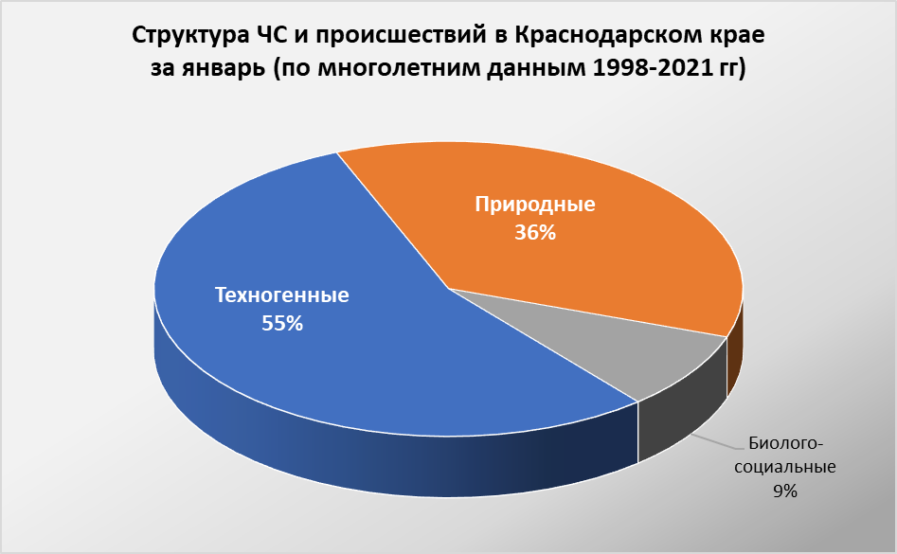

4.1 Основными источниками чрезвычайных ситуаций и происшествий природного характера (по среднемноголетним данным) на территории края в январе являются: сильный мороз, налипание мокрого снега и снежные лавины. Ежегодно отмечаются ЧС и происшествия, произошедшие в результате подтопления территорий грунтовыми водами и при выпадении сильных осадков.

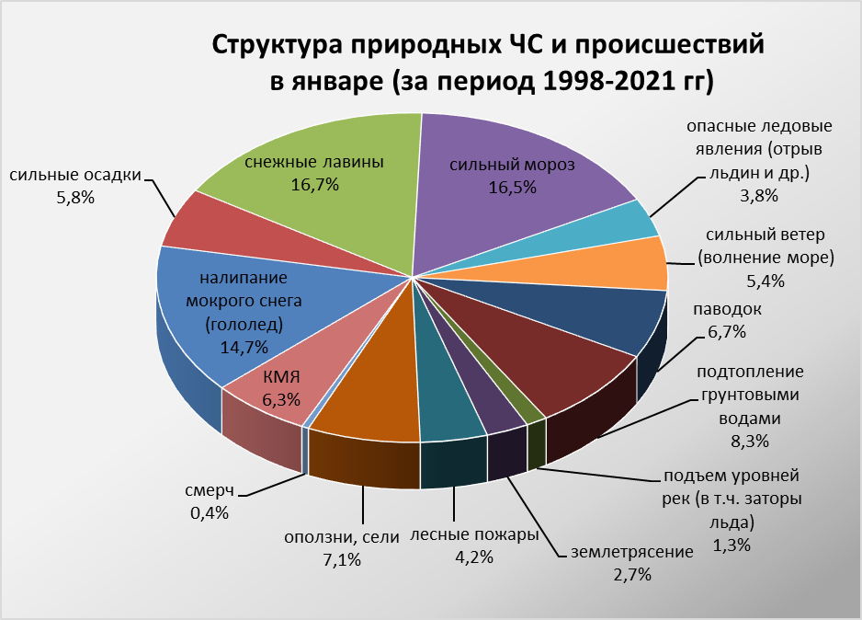

Максимальное количество опасных природных явлений в январе зарегистрировано на территории муниципального образования г. Сочи.
В январе наибольшую угрозу представляет сход снежных лавин (МО г. Сочи). В результате прогнозируются чрезвычайные ситуации и происшествия, связанные с травматизмом и гибелью людей, перекрытием авто, ж/д дорог и тоннелей.
Преимущественно в северных районах края возможны несчастные случаи, обусловленные выходом людей и техники на тонкий лед водных объектов и их возможным проваливанием под лед. На Азовском побережье на территории муниципальных образований: Ейский, Славянский, Приморско-Ахтарский, Темрюкский, Щербиновский районы возможны несчастные случаи, связанные с отрывом прибрежного льда и выносом людей и техники в открытое море.
Во всех районах края возможны чрезвычайные ситуации и происшествия, возникающие вследствие налипания мокрого снега, гололеда, которые могут привести к массовым обрывам ЛЭП, выходом из строя объектов жизнеобеспечения.
При выпадении сильных осадков и положительной температуре воздуха, в январе не исключены снегодождевые паводки на реках, преимущественно на территории муниципальных образований: Абинский, Апшеронский, Белореченский, Крымский, Северский, Туапсинский районы и гг. Горячий Ключ, Геленджик, Сочи. На всей территории Краснодарского края в случае выпадения обильных осадков и выхода на поверхность грунтовых вод возможны подтопления пониженных участков местности, не имеющих естественного стока.

В январе при установлении длительного периода с отрицательными температурами воздуха, в дневные и ночные часы, на р. Кубань возможны заторно-зажорные явления, наличие которых может вызвать подъемы уровней воды.
На территории муниципальных образований: Отрадненский, Темрюкский, Успенский районы и гг. Анапа, Армавир существует вероятность возникновения чрезвычайных ситуаций, связанных с прекращением подачи воды населению из-за возможного перекрытия шугой открытых водозаборов на реках Кубань и Уруп.
В период сильных морозов в устьях рек Кубань (МО Темрюкский район) и Протока (МО Славянский район) на мелководье в баровой части образуются опасные валы ледовых торосов. В случае резкого потепления, начала ледохода и при увеличенных расходах воды в реке Кубань валы торосов создают угрозу возникновения заторов, затопления и подтопления территорий.
При сходах оползней, селей на территории муниципальных образований: Апшеронский, Туапсинский районы и гг. Геленджик, Горячий Ключ, Новороссийск, Сочи прогнозируется возникновение чрезвычайных ситуаций и
происшествий, связанных с: повреждением и перекрытием автомобильных и железных дорог; повреждением опор ЛЭП и мостов, газо-, водо-, нефтепроводов; разрушением жилых домов, строений, возможным травматизмом и гибелью людей.
В январе сильные снегопады отмечаются преимущественно в предгорных, горных и северных районах края, в связи с чем, на территории муниципальных образований: Абинский, Апшеронский, Белоглинский, Крымский, Кущевский, Лабинский, Мостовский, Новопокровский, Отрадненский, Павловский, Северский, Староминский, Тихорецкий районы и гг. Горячий Ключ, Сочи существует вероятность возникновения чрезвычайных ситуаций и происшествий, связанных с: травматизмом среди населения, снежными заносами и заторами на автомобильных дорогах, увеличением количества ДТП, разрушением крыш строений.
При отсутствии снежного покрова, сильные морозы повсеместно представляют угрозу агропромышленному комплексу и объектам ЖКХ.

4.2 Основными источниками чрезвычайных ситуаций и происшествий техногенного характера в январе являются крупные пожары, случаи обнаружения ВОП времен ВОВ, аварии на объектах энергетики, крупные ДТП.

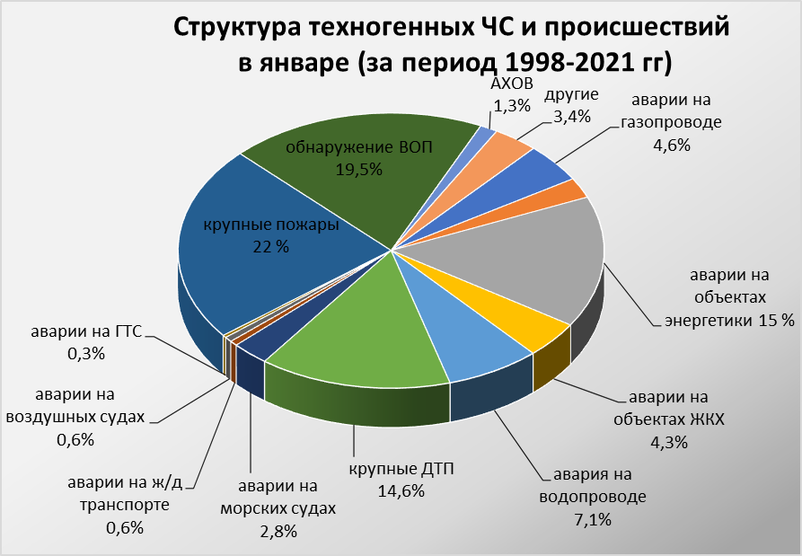

При резких понижениях температуры воздуха ожидается увеличение количества бытовых пожаров из-за использования неисправных электронагревательных приборов, неосторожного обращения с огнем, нарушения правил пожарной безопасности, а также взрывов бытового газа.
В период январских праздников возможно увеличение количества пожаров и получение травм и ожогов у людей при использовании пиротехнических средств, в отдельных случаях с летальным исходом.
В период низких температур воздуха из-за изношенности оборудования и увеличения мощностных нагрузок ожидается увеличение аварий на объектах энергетики и жилищно-коммунального хозяйства.
В январе с ухудшением погодных условий (сильные осадки, гололедица, туман, метель) возможно увеличение чрезвычайных ситуаций и происшествий, связанных с крупными ДТП.
Возможны аварии на ж/д, морском и воздушном транспорте.
4.3 Основными источниками чрезвычайных ситуаций и происшествий биолого-социального характера в январе являются: несчастные случаи на водных объектах в период становления и разрушения ледовых явлений, отрыв льдин от берега и вынос людей и техники в открытое море.
В связи с продолжением отопительного сезона возможно увеличение количества случаев отравления угарным газом, в некоторых случаях, оканчивающихся летальным исходом.
В связи со сложными погодными условиями в горах (лавиноопасность, активизация экзогенных процессов) существует вероятность несчастных случаев с туристическими группами и людьми, находящимися в горах.

Ожидается увеличение случаев заболевания населения ОРВИ, ОРЗ и коронавирусной инфекцией.
На территории края существует вероятность возникновения очагов заболевания африканской чумой свиней.

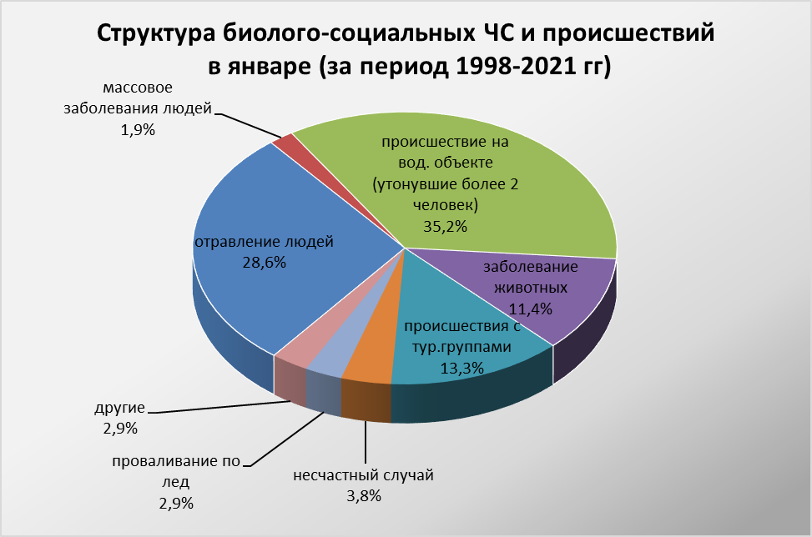

Данные прогнозирования ЧС будут уточняться в ежедневных, еженедельных прогнозах и предупреждениях об угрозе ЧС (экстренных).

